**Hình ảnh tổ chức Đại hội Chữ thập đỏ nhiệm kỳ 2021-2026**

Trường Mầm non 1 tổ chức Đại hội Chữ thập đỏ nhiệm kỳ 2021-2026 vào ngày 12 tháng 11 năm 2021 tại Hội trường Mầm non 1 hẻm 197 Cao Đạt, phường 1, quận 5 với sự góp mặt của Ban giám hiêu và Ban chấp hành cùng sự tham gia của hội viên Chữ thập đỏ của trường. Đại hội tổ chức nghiêm túc, trang trọng, vui tươi các hội viên tham dự thực hiện tốt nguyên tắc phòng, chống dịch Covid-19 trong suốt thời gian tổ chức Đại hội.

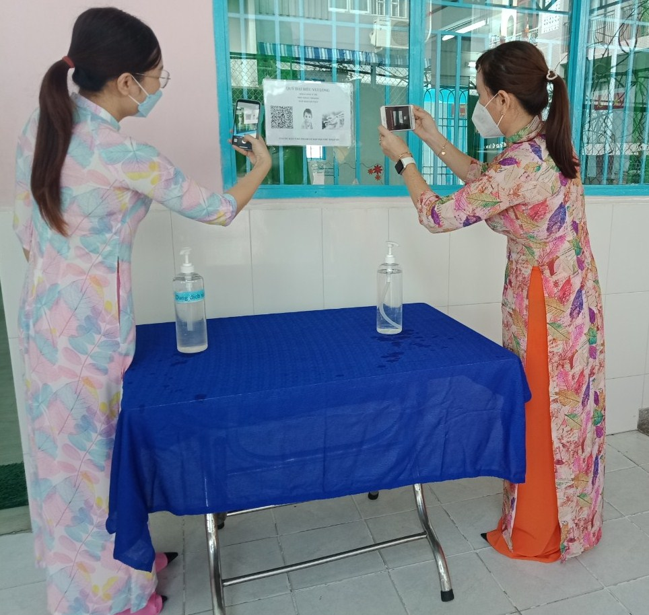Sau đây là các hình ảnh tổ chức Đại hội:

**Hội viên thực hiện khai báo y tế đầu giờ**

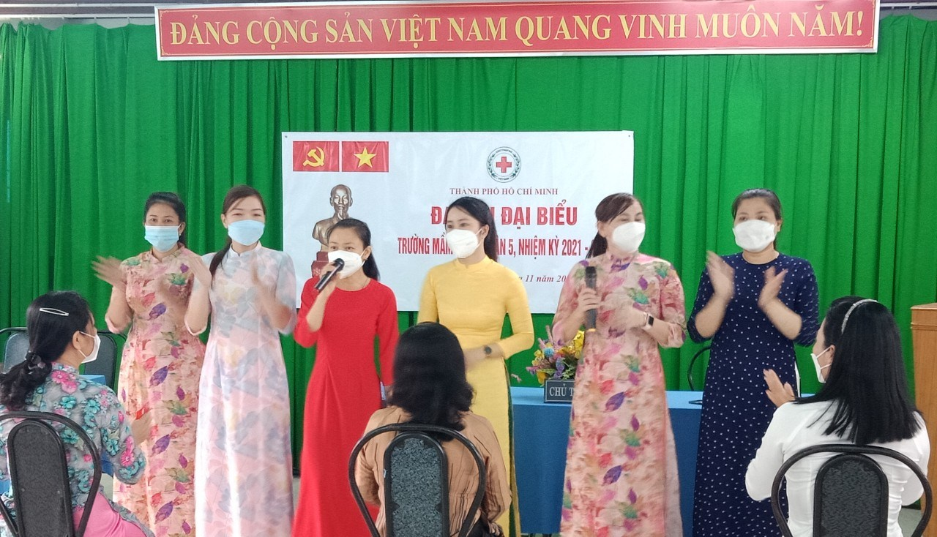

**Văn nghệ đầu giờ**

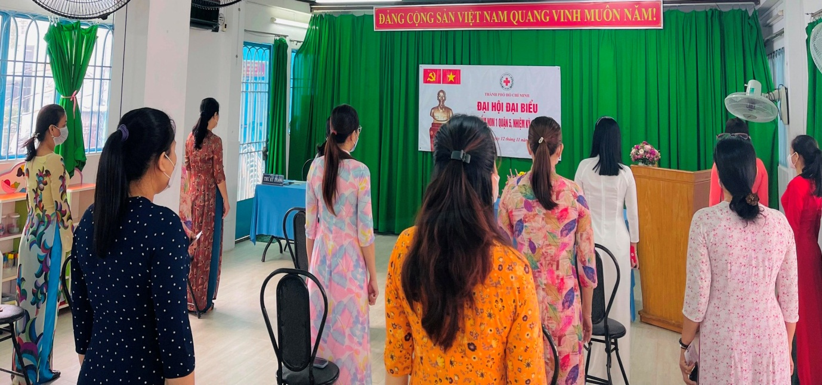

**Chào cờ- hát Quốc ca**

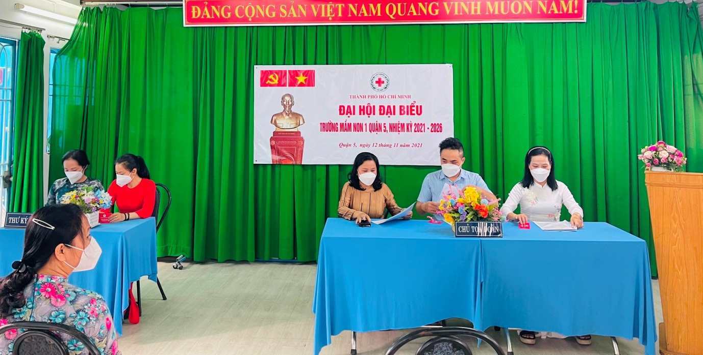

**Đoàn chủ tịch và đoàn thư ký**

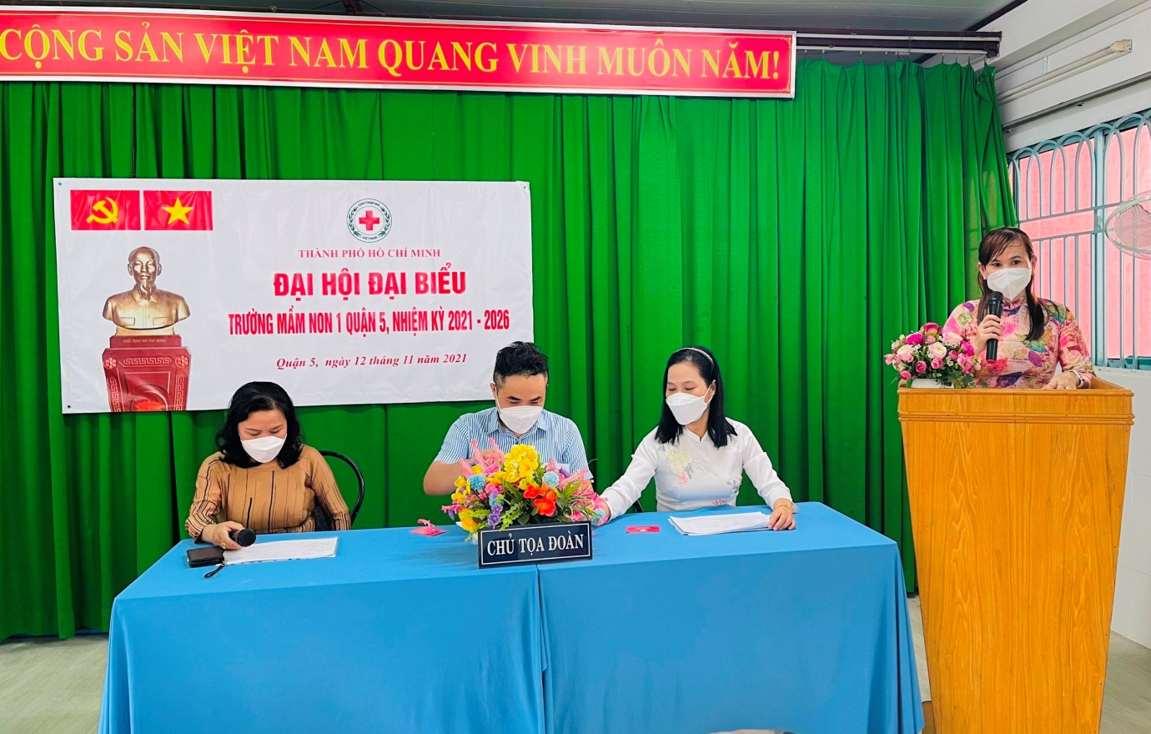

**Báo cáo thẩm tra tư cách đại biểu**

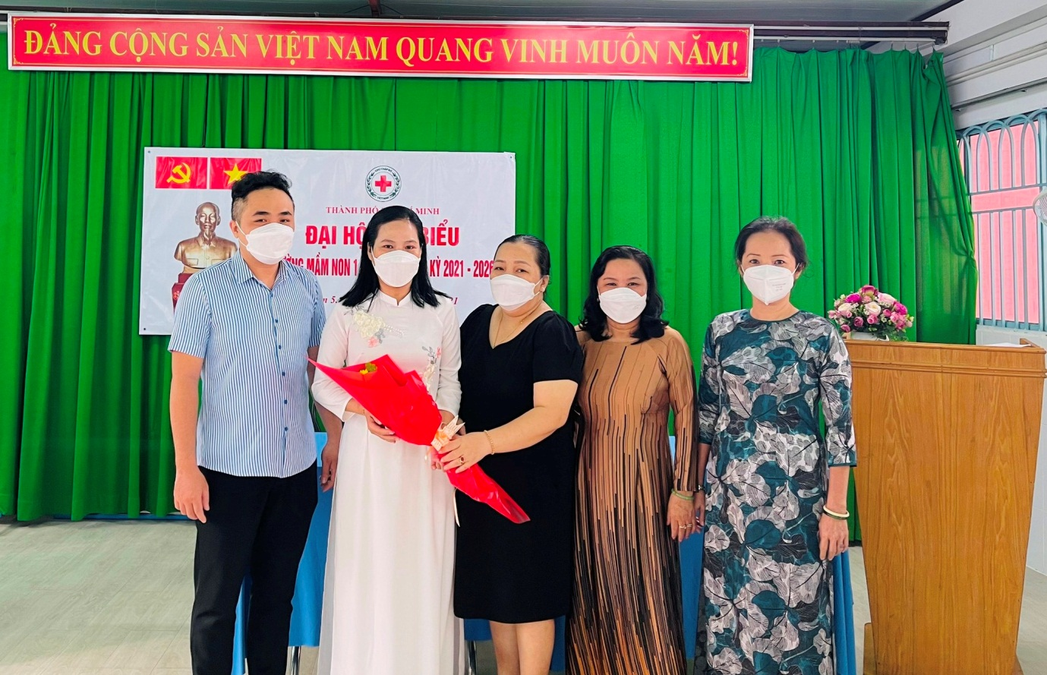

**Chi bộ tặng hoa cho nhiệm kỳ 2015-2021**



**Diễn văn khai mạc Đại hội**

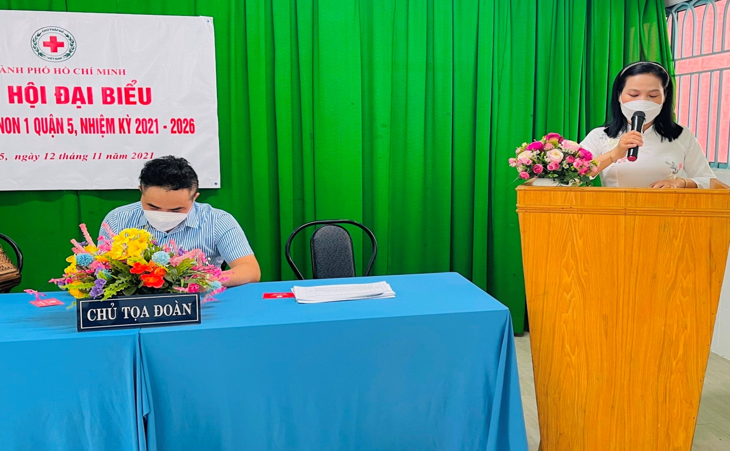

**Trình bày báo cáo Văn kiện Đại hội**

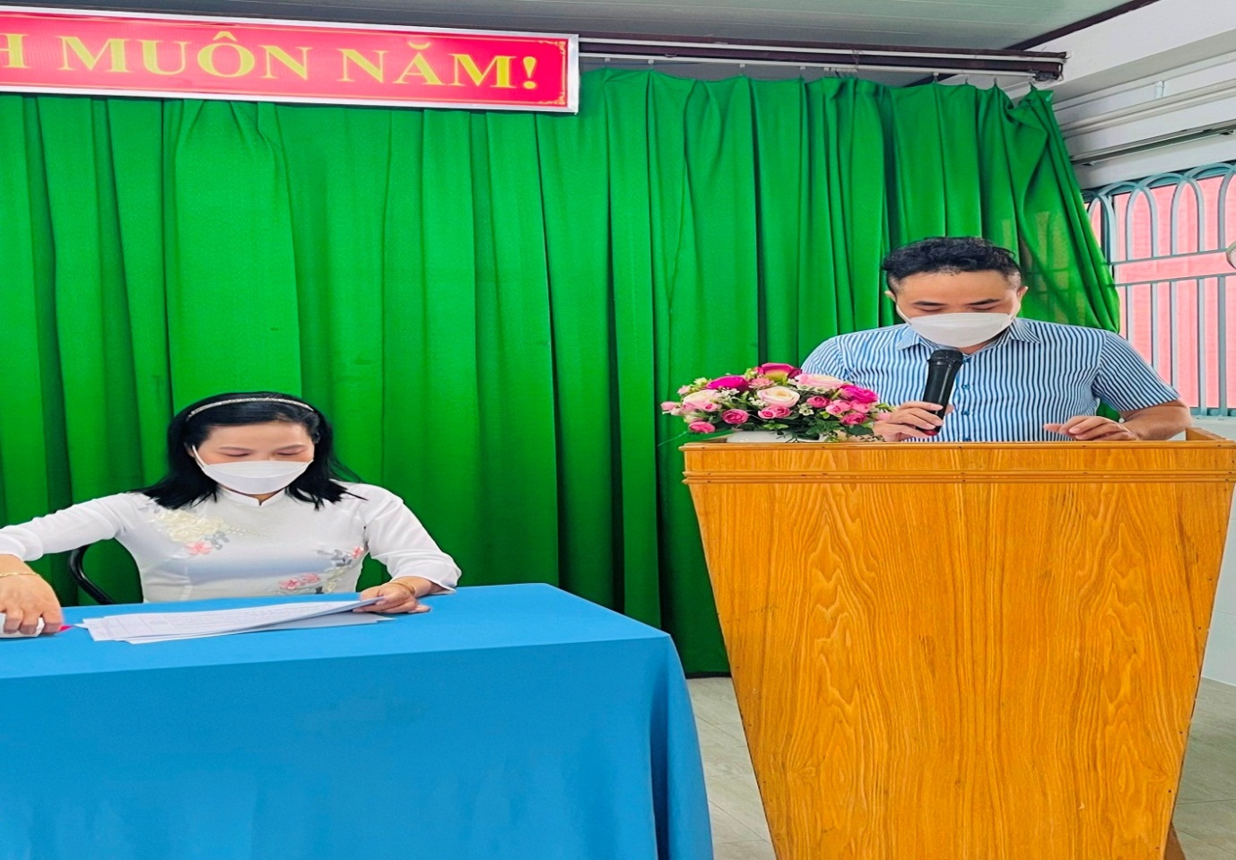

**Biểu quyết thông qua Văn kiện Đại hội**

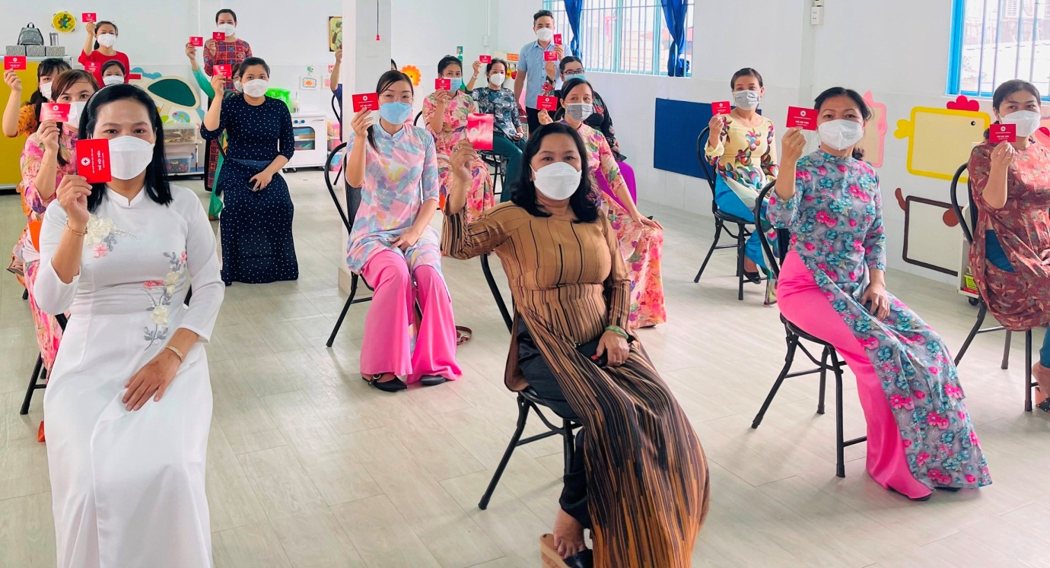

**Biểu quyết văn kiện Đại hội**

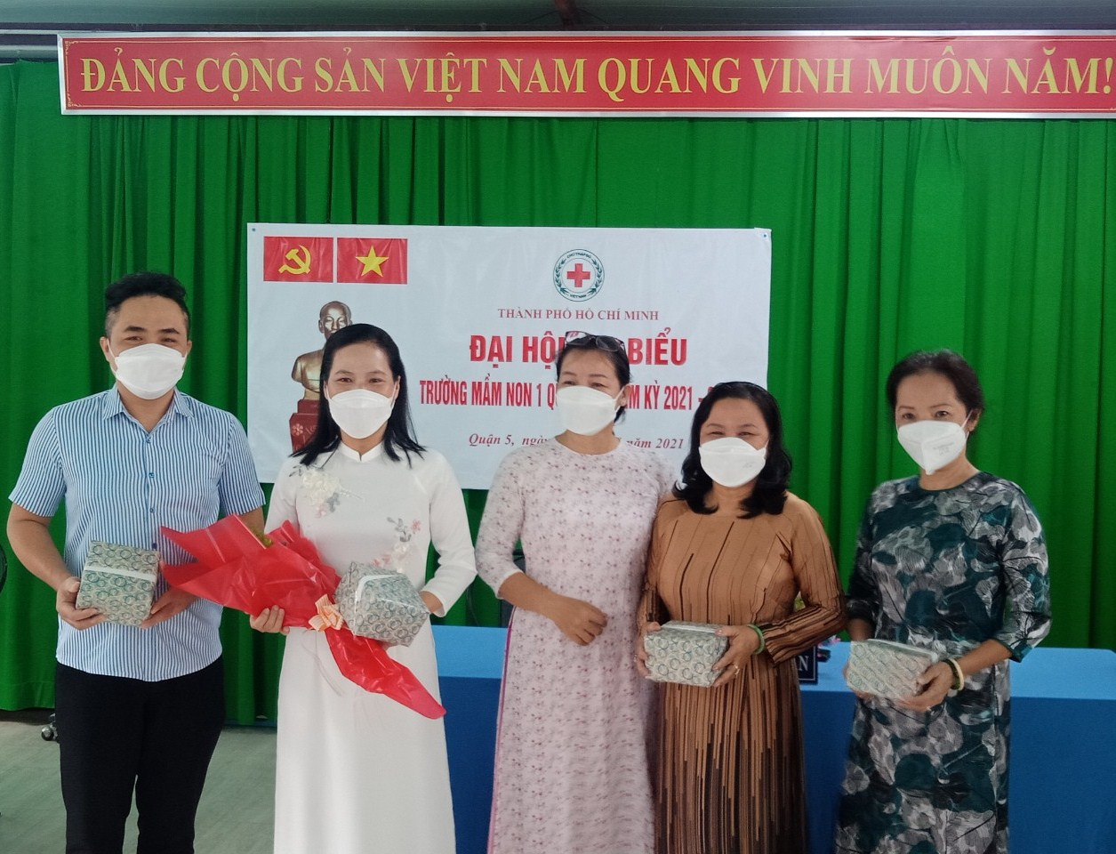

**Ban giám hiệu tặng quà cho Ban chấp hành nhiệm kỳ 2015-2021**

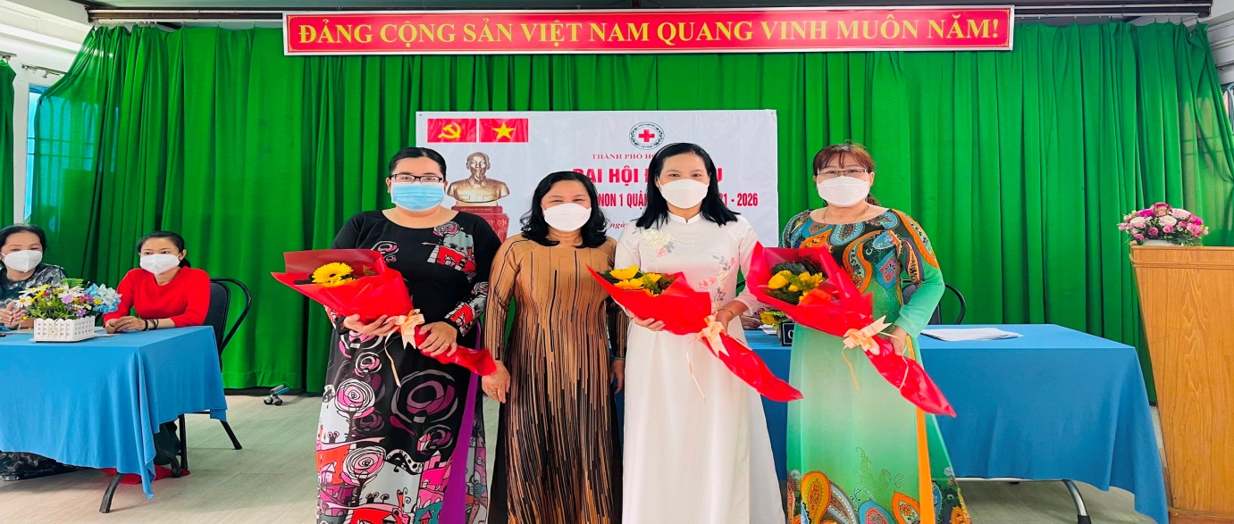

**Tặng hoa cho Ban chấp hành nhiệm kỳ 2021-2026**

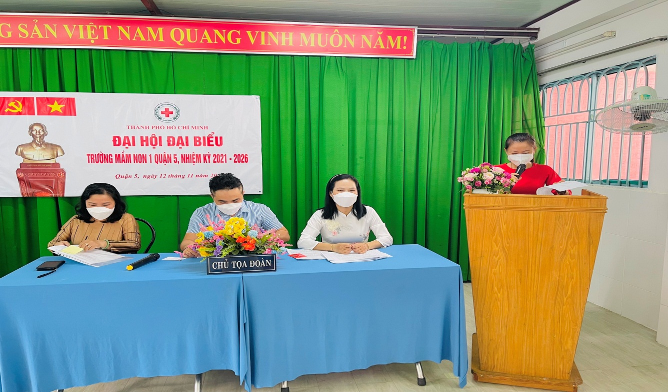

**Thư ký đọc biên bản cuộc họp**

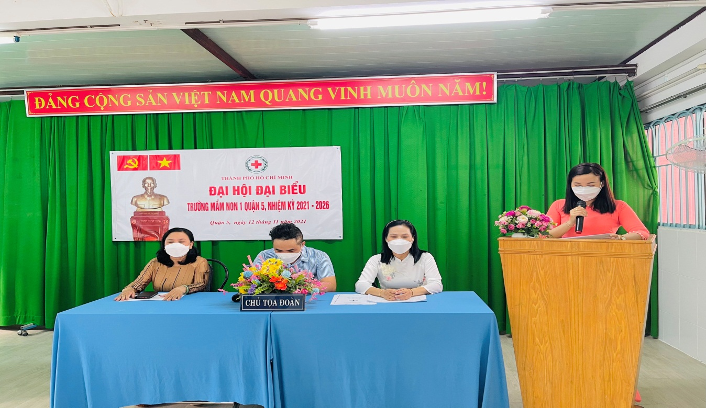

**Bế mạc đại hội**